IA-01 — Spécifier un composant plutôt que le décrire
Fiche d'exercice Magpie · Lot A — Découverte des composants natifs
Thématique | IA1 · Formuler et cadrer une demande
Référence au référentiel | REF-117, REF-139
Compétence visée | Rédiger la spécification d'un composant assez précise pour que le code obtenu soit juste du premier coup.
Case Bloom (révisée) | Appliquer × procédurale
Niveau | Débutant
Durée cible | 20 minutes
Prérequis | A-08
Mode de validation | SingleValue — tolérance 0
Solution de référence | 5 composants
Version | v0.3-260826 — Ind. B — 26/08/2026
Conception | magpie-conception-exercices v2.3

SUJET
Compétence visée
Rédiger la spécification d'un composant assez précise pour que le code obtenu soit juste du premier coup.
Contexte
Le contrôle de réception d'un lot de platines porte sur l'entraxe de perçage, nominal 250 mm, toléré à ± 1,5 mm.
Énoncé
Les 28 entraxes relevés vous sont fournis. Faites produire par un assistant un composant scripté qui renvoie le nombre de platines hors tolérance, et branchez sa sortie sur la réponse. Vous ne corrigerez pas le code à la main : si le résultat est faux, c'est la demande qu'il faut reprendre.

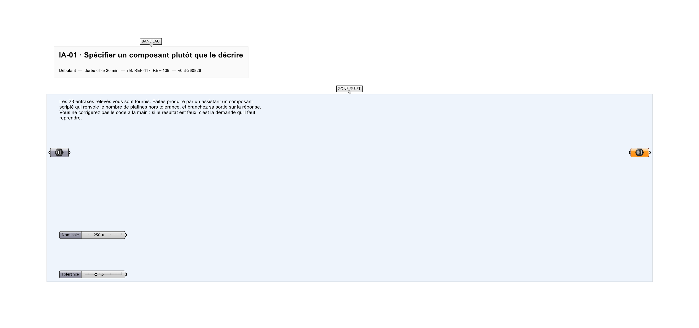
Le canvas à l'ouverture de IA-01_sujet.gh : les données fournies et le paramètre REPONSE.
Ce qui vous est fourni
Les 28 entraxes relevés, en millimètres, ainsi que l'entraxe nominal et la tolérance, chacun sur une entrée distincte.
Ce qui est attendu
10 — le nombre de platines dont l'entraxe s'écarte de plus de 1,5 mm de 250 mm.
Branchez votre résultat sur le paramètre REPONSE. La correction compare cette sortie en mode SingleValue.
La consigne ne nomme aucun composant, et c'est délibéré : nommer l'outil reviendrait à donner la réponse. Ce lot n'autorise que des composants natifs de Grasshopper pour Rhino 8 — aucun plugin tiers n'est nécessaire.
Barème
1 point si la sortie vaut 5 sans retouche manuelle du code.
Le corrigé fait l'objet d'une fiche distincte, remise après validation ou en fin de séance.

